Tài liệu thiết kế hệ thống

“Xây dựng ứng dụng chat trực tuyến theo mô hình Client-Server”

1. Mô hình user

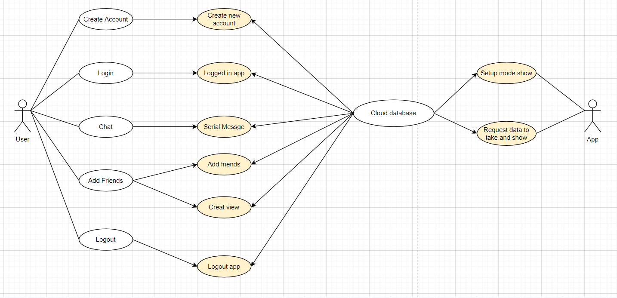

1. Class Diagram

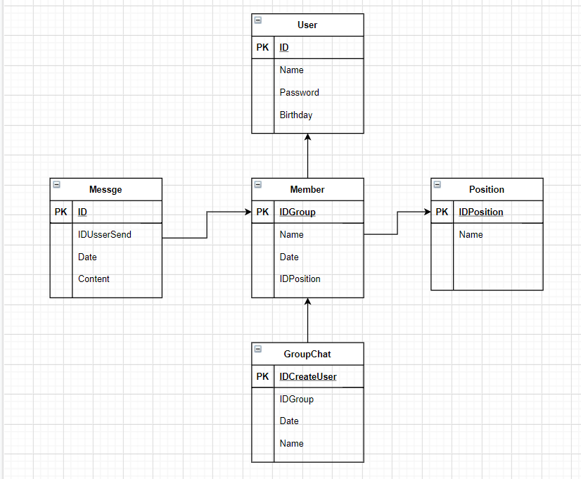

1. Sequence Diagram

Chức năng “Tại server giao tiếp với các client”

